Presseinformation

Erfolgreiches Forschungsprojekt: die EDAG Group Pipeline “AIdentify”
Künstliche Intelligenz definiert das Auswerten und Verfassen von technischen Kurztexten in der Automobilentwicklung neu
Lindau, 26.01.2023 Die EDAG Group hat nach zwei Jahren Forschung das Projekt „Künstliche Intelligenz zur semantischen Analyse technischer Kurztexte“, kurz „AIdentify“, abgeschlossen. Dabei geht es um die automatisierte Textanalyse und –redaktion mithilfe von Künstlicher Intelligenz. Denn gerade komplexe, technische Texte stellen die Grundlage der Automobilentwicklung dar. Im Mittelpunkt solcher Analysen steht Natural Language Processing, kurz NLP, als technische Verarbeitung natürlicher Sprache. Das Projekt hat der größte unabhängige Mobilitätstechnologie-Entwickler gemeinsam mit der denkbares GmbH, einem Think Tank der digitalen Transformation, durchgeführt. Gefördert mit Mitteln des Bayerischen Staatsministerium für Wirtschaft, Landesentwicklung und Energie im Rahmen des Bayerischen Verbundforschungsprogramms (BayVFP) hat das interdisziplinäre Team die Auswertung und Verwendung technischer Kurztexte mit KI erforscht. Ziel ist es, mithilfe von NLP-Textanalysen Inkonsistenzen in der Fahrzeugentwicklung, Trends in der Automobilindustrie und ländertypische Fehler an Fahrzeugen leichter und schneller zu erkennen.
„Die maschinelle Textanalyse und -erstellung ist für die EDAG Group ein weiterer Meilenstein für den Auf- und Ausbau eines zukunftsweisenden Ökosystems der Mobilität von morgen“, sagt Cosimo De Carlo, Geschäftsführer und CEO der EDAG Group. „Mit der EDAG Pipeline AIdentify liegt nun ein vielversprechender Prototyp einer strukturierten und weitestgehend automatisierten Wissens- und Informationsvermittlung vor, der die Technologieentwicklung in der Automobilindustrie maßgeblich voranbringen wird.“

In dem Forschungsprojekt hat das EDAG-Softwareentwicklungsteam von Jacek Burger, Head of Embedded Systems & Computer Vision/AI, untersucht, ob und wie insbesondere NLP dazu beitragen kann, die rasant wachsende Zahl von Kurztexten zu bewältigen. Denn gerade in der Automobilindustrie fällt eine Vielzahl solcher Kurztexte beispielsweise bei Prüfstands- oder Einsatzberichten von Servicetechnikern oder Reklamationen von Kundinnen und Kunden an. Diese gilt es mithilfe von KI in einem Datenbank-basierten Ticketsystem automatisiert auszuwerten und zu verarbeiten.

„Der Unterschied von technischen Kurztexten zu Prosa ist, dass diese von etlichen Autoren mit unterschiedlichem Hintergrundwissen erstellt wurden. Sie weisen oft Rechtschreibfehler, Codes, Abkürzungen, Mehrsprachigkeit und Umgangssprache auf. Damit stoßen die gängigen NLP-Ansätze an ihre Grenzen“, sagt Nathalie Klingler. Die Softwareentwicklerin der EDAG Group und Spezialistin auf dem Gebiet „Explainable Artificial Intelligence“ hatte das AIdentify-Projekt gemeinsam mit Jochen Nüßle, Softwareentwickler bei der EDAG Group in Lindau federführend betreut.

Bislang sind solche Datenbanken nach jetzigem Kenntnisstand des EDAG KI-Team lediglich für die Ablage und nicht als Wissensquelle verwendet worden. Das soll sich nun ändern. „AIdentify ermöglicht die Ausgabe semantisch ähnlicher Texte auf Basis eines Eingangstextes. Die KI evaluiert die Ansätze und leitet daraus Empfehlungen für den Umgang mit technischen Kurztexten ab. Dadurch erhalten die Mitarbeiterinnen und Mitarbeiter Zugriff auf Lösungen von ähnlichen Problemen und werden so in ihrer Arbeit mit technischen Kurztexten sinnvoll unterstützt“, sagt Jochen Nüßle.

Die von der EDAG Group entwickelte Pipeline AIdentify ist nach Abschluss des zweijährigen Forschungsprojekts auf einem guten und funktionsfähigen Stand. Sie ermöglicht bereits die Extraktion ähnlicher Texte und deren semantische Aufbereitung aus einer Datenbank.

„Die Pipeline bearbeitet schon heute etliche Anwendungsfälle sinnvoll und zuverlässig“, erklärt Jacek Burger. „Sie verbessert bereits die Textqualität, die Konsistenzprüfung in Tickets, die Wissensextraktion und auch das Clustering.“ Ziel ist es nun, zusätzliche Evaluationen und weiterer Praxistests der Software durchzuführen, um eine robuste und modulare Toolbox marktreif weiterzuentwickeln. Diese soll ohne viele Anpassungen auch auf weitere Anwendungsfälle und Datenbasen anwendbar sein.

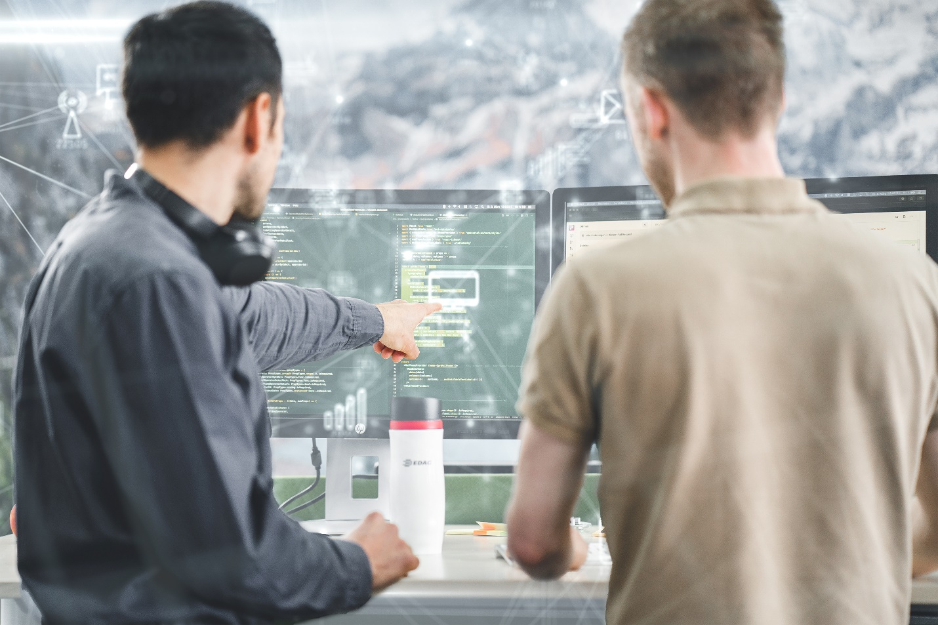
Bildunterschrift:
EDAG Group entwickelt Pipeline AIdentify zur Extraktion ähnlicher Texte aus einer Datenbank. (Foto: EDAG Group)

Über EDAG
EDAG ist der weltweit größte unabhängige Entwicklungsdienstleister der globalen Mobilitätsindustrie.
Wir verstehen Mobilität als ganzheitliches Eco-System und bieten unseren Kundinnen und Kunden technologische Lösungen für eine nachhaltigere, emissionsfreie und intelligent vernetzte Mobilität.
Mit einem globalen Netzwerk von rund 60 Standorten, bietet EDAG Dienstleistungen in den Segmenten Vehicle Engineering (Fahrzeugentwicklung), Electrics/Electronics (Elektrik/Elektronik) und Production Solutions (Produktionslösungen).
Mit unserer fachübergreifenden Expertise in den Bereichen Software und Digitalisierung verfügen wir über die entscheidenden Kompetenzen, um den dynamischen Transformationsprozess der Mobilitätsbranche aktiv mitzugestalten. Digitale Features, autonomes Fahren, Künstliche Intelligenz, alternative Antriebe, neue Mobilitätskonzepte und die Vision einer vernetzten Smart City sind zum festen Bestandteil unseres Portfolios geworden. Eingebettet in den EDAG eigenen 360 Grad Ansatz für die Entwicklung von Gesamtfahrzeugen und Produktionsanlagen, sind wir ein kompetenter Partner für nachhaltige Mobilitätsprojekte. Es liegt in der DNA des Unternehmens die Zukunft der Mobilität aktiv mitzugestalten und neue Technologien sowie Konzepte in die Serie zu überführen. Heute gehört EDAG zu den TOP 20 IT-Dienstleistern in der deutschen Mobilitätsbranche.
Zu unseren Kundinnen und Kunden zählen weltweit führende internationale OEMs, Tier1-Supplier und Start-up Unternehmen aus der automotive und non-automotive Industrie, die wir mit unseren rund 8.000 Expertinnen und Experten des 360 Grad Engineering global bedienen.
Das Unternehmen erwirtschaftete im Geschäftsjahr 2021 einen Umsatz von 687 Millionen Euro. Zum 31. Dezember 2021 beschäftigte EDAG weltweit 7.880 Mitarbeiter (einschließlich Auszubildenden).

Sie haben noch Rückfragen oder benötigen weitere Informationen?
Ich freue mich auf Ihre Kontaktaufnahme:
Felix Schuster Hauptsitz
Head of Marketing & Communications EDAG Engineering GmbH
Mobil: +49 173 7345473 Kreuzberger Ring 40
E-Mail: felix.schuster@edag.com 65205 Wiesbaden
www.edag.com

